骏颉产品选型指南

- 概述
本公司是一家集研发、设计及设备制造于一体的凝聚着高科技含量的生产性企业。主要对外承接电子技术项目开发、工业自动化控制系统的设计制造等业务。公司全体工作人员本着“没有最好、只有更好”的设计理念真诚为广大客户服务。现已成功开发出技术成熟的柴油发电机组全自动并联系统、ATS全自动自动切换系统（机组可实现与市电并网运行，在同行业中占据绝对领先地位）、智能测试系统、大功率超声波焊接机、多电源并联系统、食品膨化控制模块、空压机控制模块、吹瓶机控制模块、驾驶训练场监视报警记数系统、2500KW发电机组智能测试系统、1000A埋弧焊接机控制系统以及空对空导弹发射控制系统等等一些高技术含量、高可靠性的电力系统产品。现已广泛应用到电力、能源、食品机械、船舶制造、邮电等行业，并且得到了用户的检验和认可，赢得了良好的声誉。
本公司除对外承接电子、自动化设计开发、旧系统改造项目外，还长年现货供应全系列发电机组并联系统、250KW～3200KW发电机并机柜、ATS切换柜、智能浮置充电机、市电监测模块及发电机组控制屏等多系列、多品种的产品，并且具有一套完善、快捷的售后服务系统，让新老客户买的放心、用的舒心、出了故障也安心。

- 发电机组全自动切换系统分类
根据发电机组与市电的数量不同，可分为：单机组与单市电的切换、单机组与双市电的切换、 双机组与单市电的切换、双机组与双市电的切换。
切换类别 | 参数显示 | 状态显示 | 手动控制 | 自动控制
单机组与单市电 | 市电电压、发电机电压、负载电流。 | 市电正常/故障、发电机运行/故障、市电／发电机带载。 | 手动/自动/维修、发电机/市电带载。 | 市电故障，延时确认（时间可调），发出起动机组指令，机组起动运行正常后，发电机带载；市电恢复，延时确认（时间可调），市电带载，机组空载运行3分钟（可调）后自动停机。
单机组与双市电 | 一路市电电压、二路市电电压、发电机电压、负载电流。 | 一路市电正常/故障、二路市电正常/故障、发电机运行/故障、一路市电/二路市电/发电机带载。 | 手动/自动/维修、主/备用市电选择、发电机/一路市电/二路市电带载。 | 主用市电故障，延时确认（时间可调），备用市  电带载；两路市电都发生故障，则发出起动机组指令，机组起动运行正常后，发电机带载；市电恢复，延时确认（时间可调），市电带载，机组空载运行3分钟（可调）后自动停机。
双机组与单市电 | 市电电压、一号发电机电压、二号发电机电压、负载电流。 | 一路市电正常/故障、二路市电正常/故障、一号发电机运行/故障、二号发电机运行/故障、一号发电机/二号发电机/一路市电/二路市电带载。 | 手动/自动/维修、主/备用发电机选择、主/备手市电选择、一号发电机/二号发电机/一路市电/二路市电带载。 | 市电故障，延时确认（时间可调），发出起动主用机组指令，主用机组起动运行正常后带载；如主用机组在起动或运行过程中发生故障，则自动起动备用机组，备用机组起动运行正常后带载；市电恢复，延时确认（时间可调），市电带载，机组空载运行分钟（可调）后自动停机。
双机组与双市电 | 一路市电电压、二路市电电压、一号发电机电压、二号发电机电压、负载电流。 | 一路市电正常/故障、二路市电正常/故障、一号发电机运行/故障、二号发电机运行/故障、一号发电机/二号发电机/一路市电/二路市电带载。 | 手动/自动/维修、主/备用发电机选择、主/备手市电选择、一号发电机/二号发电机/一路市电/二路市电带载。 | 主用市电故障，延时确认（时间可调），备用市电带载；两路市电都发生故障，延时确认（时间可调），发出起动主用机组指令，主用机组起动运行正常后带载；如主用机组在起动或运行过程中发生故障，则自动起动备用机组，备用机组起动运行正常后带载；市电恢复，延时确认（时间可调），市电带载，机组空载运行3分钟（可调）后自动。  系统采用中外合资爱捷ATS切换开关，实现机电互锁确保运行的可靠性。

2.1 基本信息
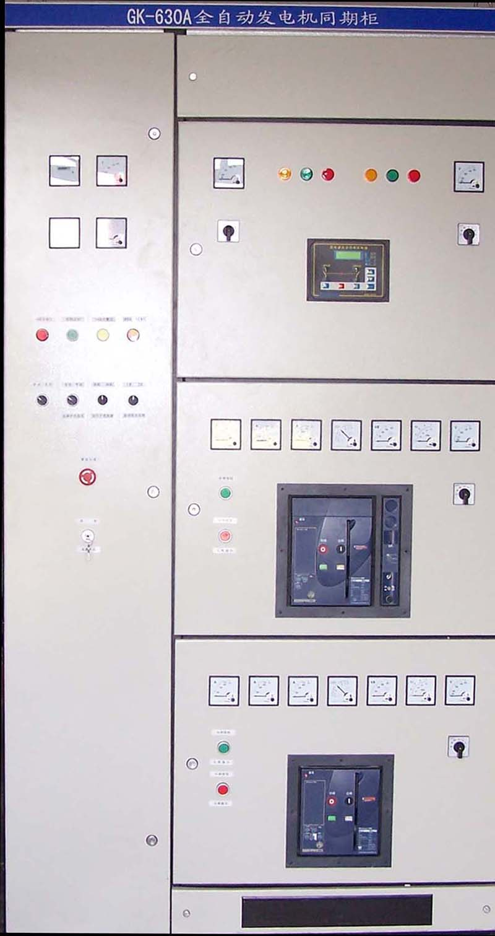
- GK系列全自动切换柜
产品型号 | 规格（mm） | 额定电流  (A) | 电压  (V) | 频率  (HZ)
GK-630 | 600*800*2200 | 630 | 400 | 50
GK-1000 | 600*800*2200 | 1000 | 400 | 50
GK-1250 | 600*800*2200 | 1250 | 400 | 50
GK-1600 | 800*800*2200 | 1600 | 400 | 50
GK-2000 | 800*800*2200 | 2000 | 400 | 50
GK-2500 | 800*800*2200 | 2500 | 400 | 50
GK-3200 | 800*800*2200 | 3200 | 400 | 50
GK-4000 | 1000*800*2200 | 4000 | 400 | 50
GK-6300 | 1000*800*2200 | 6300 | 400 | 50
- 技术参数
★ 制造标准：GB7251.1-2005
★ 防护等级：IP30
★ 使用环境：-40℃~80℃
★ 相对湿度：达95%
★ 负荷分配：可调至机组负荷±2%之间
★ 逆功率监察触点：可调至机组负荷2%
★ 逆功率延时：0.5~15S（可调）
★ 正功率监察触点：ON 20%~100% OFF 0~80%
★ 正功率延时：0.4~30S
★ 颜色:：柜灰

- GAC负载分配模块
当系统在稳定频率下，分配器能按比例分配两台或多台发电机组之负载。作为电子速度调节系统之辅助设备，分配器能测量每台机组之电流及功率有效值，并通过一组并联讯号，能无间断地指示调速系统，以平均分配每台机组之负载。附置之负载预感线路能令单机或并网操作均能达至最佳表现。

GK-630A全自动同期柜
2.2 主要元件

GAC负载分配模块

- GAC自动同步器
自动同步器能辅助性地控制发动机速度，促使发电机组及主网路达至同步。其同步监察功能促动一组继电器输出使机组与主网路并网。当发电机组调速系统设定在最佳状态，及额定转速时，一般并网程序能于3秒内完成。同步器更能利用EAM界面配合其他调速系统。

GAC自动同步器
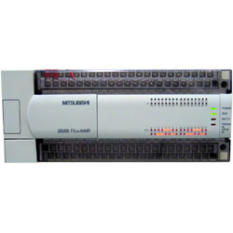
- 可编程控制器
FX2n系列PLC是FX系列中最高级的模块。它拥有无以匹及的速度、高级的功能、逻辑选件以及定位控制等特点，FX2n是从16到256路输入/输出的多种应用的选择方案。

MITSUBISHI PLC
- HAT系列双电源自动切换控制器
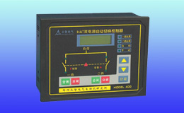
HAT400系列双路电源自动切换控制器是一种具有可编程功能、自动化测量、LCD显示、数字通讯为一体的智能双电源切换模块。它集数字化、智能化、网络化于一身，测量及控制过程实现自动化，减少人为操作失误，是双电源切换的理想产品。
HAT400双路电源自动切换控制器由微处理器为核心构成，可精确地检测两路三相电压，对出现的电压异常（过压、欠压、缺相）做出准确的判断并输出无源控制开关量。该装置充分考虑了在多种ATS（负载自动转换系统）上的应用，可直接用于专用ATS开关、接触器组成的ATS、空气开关组成的ATS等。其结构紧凑、电路先进、接线简单，可靠性高，可广泛应用于电力、邮电、石油、煤炭、冶金、铁道、市政、智能大厦等行业、部门的电气装置、自动控制以及调试系统。

HAT400双路电源自动切换控制器
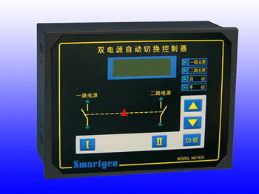

HAT420双路电源自动切换控制器

2.3 控制功能
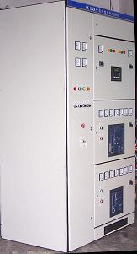
＆ 以一台机组与两路市电为例：
- 该系统具备实时监控市电功能，通过控制屏检测市电信号；
- 该系统在自动模式下，市电正常时，无论发电机组运行与否，转换开关将一直转向市电侧，由市电向负载供电；
- 当市电失电时，发电机组在30秒内自动启动并列，启动完成后ATS将自动转向油机侧，由柴油发电机向负载供电；
- 当市电恢复时，发电机组仍然与市电并联运行一定时间（可调）；然后自动卸载停机，退出工作；
- 对机组的短路、过载、过欠压及逆功率有保护功能；
- 能保持机组间负荷分配均衡，提高机组的负荷率，从而提高了自备电站运行的稳定性及经济性；
- 能实现手自动自由转换的功能；

- 主要特点
- 通用性强 适用于VOLVO、PERKINS、MTU等国内外各种型号及容量的并机要求；
- 空气断路器采用SIMENS、SCHNEIDER或ABB系列；
- 客户保障：高科技含量的控制技术、完善的保护功能；
- 系统不但能减少值班人员的操作强度，并且能保持电网频率稳定，提高供电质量；
- 同期柜材料均采用国际或国内知名品牌，使您更加放心；
- 工艺达到国际水准；
